
617.szám
KREATÍV EURÓPA HÍRLEVÉL - KULTÚRA | 2016. július 7.

A Kreatív Európa Iroda ingyenes elektronikus hírlevele

Amennyiben a hírlevél szövege ebben az e-mailben nem olvasható, kérjük, kattintson ide a HTML-változat elolvasásához
1. KULTURÁLIS HÍREK AZ EU-BÓL
• 1.1 Kkv-k támogatása a kulturális és kreatív ágazatokban
• 1.2 Tartalmi szünet
2. KULTURÁLIS CÉLÚ PÁLYÁZATOK
• 2.1 100 szóban Budapest - pályázat
• 2.2 Kézkivirágzások - alkotópályázat
• 2.3 Guandu Nemzetközi Természetművészeti Fesztivál - pályázat
• 2.4 TodaysArt Fesztivál 2016
• 2.5 Művészet és társadalom - alkotópályázat
• 2.6 Előadó-művészet két part között - pályázat
• 2.7 Pályázat a Jövő Generáció Művészeti Díjra
• 2.8 Jó a szó, TeSó! - alkotópályázat
• 2.9 A városom - fotópályázat
3. KONFERENCIÁK, KÉPZÉSEK, WORKSHOPOK
• 3.1 Bukaresti Nemzetközi Táncfilm Fesztivál
• 3.2 Dizájn Biennálé Ljubljanában
4. PARTNERKERESÉSEK
• 4.1 Új partnereket keres a Circostrada
• 4.2 Társszervezőt keres egy szlovén nyomda
• 4.3 Francia projekthez társszervezőt keresnek
• 4.4 Társszervezőt keres egy lett város
• 4.5 Lengyel alapítvány társszervező lenne
• 4.6 Lengyel múzeum társszervező lenne
• 4.7 Társszervezőt keres egy lengyel szervezet
• 4.8 Társszervező lenne egy szlovén könyvtár
5. ÖSZTÖNDÍJAK
• 5.1 Alkotóházi ösztöndíj Litvániába
• 5.2 Valletta 2018 ösztöndíj
• 5.3 V4@Theatre alkotóház kritikusoknak
• 5.4 A színház párbeszéd - színházi ösztöndíjak
• 5.5 M+ ösztöndíj Kínába

1. KULTURÁLIS HÍREK AZ EU-BÓL
1.1 Kkv-k támogatása a kulturális és kreatív ágazatokban
 |  | Az Európai Bizottság és az Európai Beruházási Alap új garanciarendszer létrehozását kezdeményezte a kulturális és a kreatív ágazatokban tevékenykedő kkv-k támogatására.  (Kreatív Európa Iroda)  2016. június 30-án új garanciarendszer indítását kezdeményezte az Európai Bizottság és az Európai Beruházási Alap (EBA) abból a célból, hogy a kulturális és a kreatív ágazatokban tevékenykedő kkv-k több támogatást kapjanak a pénzügyi intézményektől. A kezdeményezésnek köszönhetően az EBA a... » Tovább
  

1.2 Tartalmi szünet
 |  | Irodánk hírlevele és honlap tartalmának frissítése 2016 július 11. és 15. között szünetel.  (Kreatív Európa Iroda)  A beérkezett kérdésekre és e-mail megkeresésekre természetesen ez idő alatt is készséggel válaszolunk. » Tovább
  

2. KULTURÁLIS CÉLÚ PÁLYÁZATOK
2.1 100 szóban Budapest - pályázat
 |  | Harmadik alkalommal hirdet pályázatot a Mindspace 100 szóban Budapest címmel.  (Pályázatfigyelő)  A Mindspace Nonprofit Kft. harmadik alkalommal hirdet történetíró pályázatot 100 szóban Budapest címmel. A pályázaton minden Magyarországon élő személy, illetve határon túli magyar indulhat legfeljebb 100 szóból álló, a városi élettel kapcsolatos történetekkel. A döntőbe jutó alkotásokat különböző... » Tovább
  

2.2 Kézkivirágzások - alkotópályázat
 |  | Alkotópályázatot hirdet gyerekeknek a békéscsabai Meseház Kézkivirágzások címmel.  (KultúrPont)  A békéscsabai Meseház alkotópályázatot hirdet gyerekeknek Kézkivirágzások címmel. A pályázatra olyan képes levelezőlapokat várnak, amelyek a nyár csodáiról, a nyári élményekről szólnak. A beküldött képekből kiállítás nyílik. Postázási határidő: 2016. szeptember 15. » Tovább
  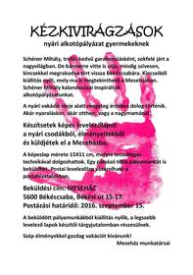

2.3 Guandu Nemzetközi Természetművészeti Fesztivál - pályázat
 |  | A tajvani Guandu Natúrpark pályázatot hirdet művészeknek a 2016-os Guandu Nemzetközi Természetművészeti Fesztiválon való részvételre.  (on-the-move)  Pályázatot hirdet művészeknek a tajvani Guandu Natúrpark a 2016-os Guandu International Nature Art Festival “Based on a True Story” („Igaz történet alapján” Guandu Nemzetközi Természetművészeti Fesztivál) című fesztiválon való részvételre. A pályázat során kiválasztott öt... » Tovább
  

2.4 TodaysArt Fesztivál 2016
 |  | 12. alkalommal rendezik meg Hágában a TodaysArt Fesztivált, amelyre várják művészek jelentkezését.  (on-the-move)  2016. szeptember 22. és 25. között rendezik meg 12. alkalommal Hágában (Hollandia) a TodaysArt Fesztivált. A rendezvény idei témája: Kié a város?. A fesztiválra olyan projektekkel lehet pályázni, amelyek témája a Spuiplein tér. Jelentkezni önéletrajzzal, portfólióval, a projekt holland vagy angol... » Tovább
  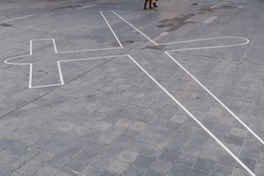

2.5 Művészet és társadalom - alkotópályázat
 |  | Alkotópályázatot hirdetnek a képzőművészet, a fotózás, a film, a zene, az előadó-művészet, a kreatív írás, a költészet, a numerikus művészet, az építészet és a gasztronómia területén alkotó művészeknek Művészet és társadalom címmel.  (on-the-move)  Az International Year of Global Understanding (A globális megértés nemzetközi éve, IYGU), az UNESCO Filozófiai és Humántudományok Nemzetközi Tanácsa (CIPSH) és a Most-Unesco & Mémoire de l’Avenir (UNESCO-MOST és A jövő emlékei) alkotópályázatot hirdet művészeknek. Az Art and Society... » Tovább
  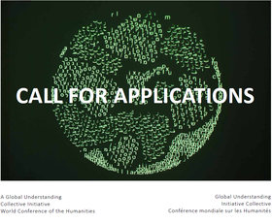

2.6 Előadó-művészet két part között - pályázat
 |  | Pályázatot hirdetnek Európában élő arab előadóművészeknek új előadások létrehozásának támogatására.  (on-the-move)  Az Európai Bizottság pályázatot hirdet a Performance(s) between two shores (Előadó-művészet két part között) programban való részvételre. A pályázaton legfeljebb hat éve Európában élő arab művészek vehetnek részt, akik a színház, a táncművészet és az előadó-művészetek területén tevékenykednek. A... » Tovább
  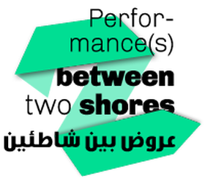

2.7 Pályázat a Jövő Generáció Művészeti Díjra
 |  | Pályázatot hirdet az ukrajnai Victor Pinchuk Alapítvány a Jövő Generáció Művészeti Díj odaítélésére.  (on-the-move)  A 2017-es The Future Generation Art Prize (Jövő Generáció Művészeti Díj) odaítélésére hirdet pályázatot az ukrajnai Victor Pinchuk Alapítvány. A díjra legfeljebb 35 éves művészek pályázhatnak bármely művészeti ágban. A legjobbnak választott húsz alkotó munkáit 2017-ben Kijevben (Ukrajna) állítják... » Tovább
  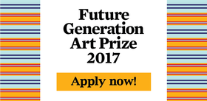

2.8 Jó a szó, TeSó! - alkotópályázat
 |  | A TeSó blog pályázatot hirdet 16 éven felüli fiataloknak blogbejegyzés írására Jó a szó, TeSó! címmel.  (Pályázatfigyelő)  Alkotópályázatot hirdet a Kárpátaljai Református Ifjúsági Szervezet blogja, a TeSó blog Jó a szó, TeSó! címmel. A pályázatra 16 éven felüli fiatalok küldhetnek be a következő témakörökben írt blogbejegyzéseket: Keresztyén szellemiség és életvitel a 21. században; A Biblia, mint a megújulás könyve.... » Tovább
  

2.9 A városom - fotópályázat
 |  | Az Európai Környezetvédelmi Ügynökség fotópályázatot hirdet A városom címmel.  (Pályázatfigyelő)  Fotópályázatot hirdet európai alkotóknak A városom címmel az Európai Környezetvédelmi Ügynökség. A pályázatra a következő kategóriákban várják a fotókat: fenntartható élet a városokban; közlekedés a városban; szabadidő a városban. Az 1992 és 1998 között született alkotók munkái ifjúsági... » Tovább
  

Egyéb aktuális pályázataink: http://kultura.kreativeuropa.hu/palyazat
A Tempus Közalapítvány pályázataival kapcsolatban bővebb felvilágosítás kérhető:
Tempus Közalapítvány
1093 Budapest, Lónyay utca 31.
http://www.tka.hu
(06 1) 237-1320
info@tpf.hu

3. KONFERENCIÁK, KÉPZÉSEK, WORKSHOPOK
3.1 Bukaresti Nemzetközi Táncfilm Fesztivál
 |  | 2016 őszén rendezik meg második alkalommal Romániában a Bukaresti Nemzetközi Táncfilm Fesztivált, amelyre várják rendezők, koreográfusok, digitális művészek és más művészek jelentkezését.  (on-the-move)  Második alkalommal rendezik meg 2016. november 9. és 13. között Bukarestben (Románia) a Bukaresti Nemzetközi Táncfilm Fesztivált. A seregszemlére rendezők, koreográfusok, digitális művészek és más művészek jelentkezhetnek táncfilmekkel és digitális installációkkal. Legfeljebb 15 perces filmekkel... » Tovább
  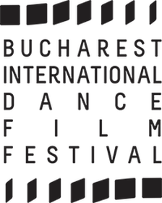

3.2 Dizájn Biennálé Ljubljanában
 |  | 2017-ben 25. alkalommal rendezik meg Ljubljanában a Dizájn Biennálét, amelyre várják résztvevők jelentkezését.  (Kreatív Európa Iroda)  A szlovéniai Museum of Architecture and Design (Építészeti és Dizájn Múzeum) 2017. május 25. és október 29. között 25. alkalommal rendezi meg a Faraway, so Close (Távol és oly közel) Dizájn Biennálét. A rendezvényre már kiválasztották azt hét szlovén alkotót, akik 2016 szeptemberétől egy-egy... » Tovább
  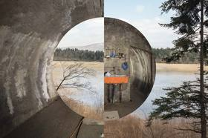

4. PARTNERKERESÉSEK
4.1 Új partnereket keres a Circostrada
 |  | A Circostrada - Európai Cirkuszi és Utcaművészeti Hálózat társszervezőt keres az EU Kreatív Európa programja keretében benyújtandó pályázatához.  (Kreatív Európa Iroda)  Társszervezőt keres a Circostrada – European Network for Circus and Street Arts (Circostrada - Európai Cirkuszi és Utcaművészeti Hálózat) az Európai Unió Kreatív Európa programja Európai hálózatok komponense keretében benyújtandó pályázatához. A 2003 óta fennálló hálózat célja a cirkuszi és... » Tovább
  

4.2 Társszervezőt keres egy szlovén nyomda
 |  | A szlovéniai Beletrina Egyetemi Nyomda társszervezőt keres az EU Kreatív Európa programja keretében benyújtandó pályázatához.  (Kreatív Európa Iroda)  Az Európai Unió Kreatív Európa programja keretében benyújtandó pályázatához keres társszervezőt a szlovéniai Beletrina Egyetemi Nyomda. A Draw the Line: European Artists against Hate Speech (Húzzuk meg a határt: európai művészek a gyűlöletbeszéd ellen) című projekt keretében vizuális művészek és... » Tovább
  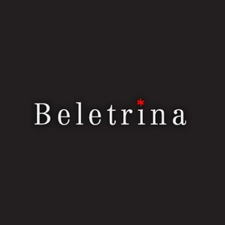

4.3 Francia projekthez társszervezőt keresnek
 |  | A francia Espace 36 társszervezőt keres az EU Kreatív Európa programja keretében benyújtandó pályázatához.  (Kreatív Európa Iroda)  Az Európai Unió Kreatív Európa programja keretében benyújtandó pályázatához keres társszervezőt a francia Espace 36. A projekt célja a tinédzser menekültek szocializációjának, valamint vizuális művészeti önkifejezésének elősegítése. » Tovább
  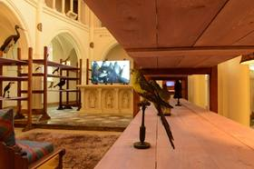

4.4 Társszervezőt keres egy lett város
 |  | Társszervezőt keres az EU Kreatív Európa programja keretében benyújtandó pályázatához a lettországi Lielvarde.  (Kreatív Európa Iroda)  A lettországi Lielvarde társszervezőt keres az Európai Unió Kreatív Európa programja keretében benyújtandó pályázatához. Az együttműködési projekt célja a néptánc lehetőségeinek kiterjesztése, más művészeti ágakkal, különösen a modern tánccal való kapcsolatának kialakítása. » Tovább
  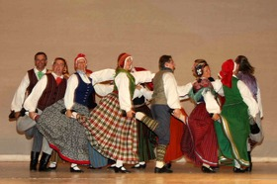

4.5 Lengyel alapítvány társszervező lenne
 |  | Társszervező lenne az EU Kreatív Európa programja keretében benyújtandó pályázatokban a Modern Lengyelország Alapítvány.  (Kreatív Európa Iroda)  A Fundacja Nowoczesna Polska (Modern Lengyelország Alapítvány) társszervező lenne az Európai Unió Kreatív Európa programja keretében benyújtandó pályázatokban. A lengyel alapítvány olyan projektekhez csatlakozna, amelyek kultúrával, főként irodalommal és online könyvtárakkal foglalkoznak. Az... » Tovább
  

4.6 Lengyel múzeum társszervező lenne
 |  | Társszervező lenne az EU Kreatív Európa programja keretében benyújtandó pályázatokban a lengyel Lęborki Múzeum.  (Kreatív Európa Iroda)  A lengyelországi Lęborki Múzeum társszervező lenne az Európai Unió Kreatív Európa programja keretében benyújtandó pályázatokban. A múzeum Európa minden országából fogad önkénteseket, és számos népszerű műhelyfoglalkozás-sorozatot vezet. Korábban több sikeres programot szervezett az EU Kultúra... » Tovább
  

4.7 Társszervezőt keres egy lengyel szervezet
 |  | Társszervezőt keres egy lengyel szervezet az EU Kreatív Európa programja keretében benyújtandó pályázatához.  (Kreatív Európa Iroda)  A lengyelországi Stowarzyszenie Legalna Muzyka (Legális Zene Egyesület) társszervezőt keres az Európai Unió Kreatív Európa programja keretében benyújtandó pályázatához. A zenei, közönségfejlesztési, vizuális művészeti és táncművészeti projekt célja, hogy a különböző országokból érkező művészek... » Tovább
  

4.8 Társszervező lenne egy szlovén könyvtár
 |  | Az EU Kreatív Európa programja keretében benyújtandó pályázatokban lenne társszervező egy kamniki könyvtár.  (Kreatív Európa Iroda)  A kamniki (Szlovénia) France Balantič Nyilvános Könyvtár társszervező lenne az Európai Unió Kreatív Európa programja keretében benyújtandó pályázatokban. A könyvtár olyan projektekhez csatlakozna, amelyek célja a népi irodalom és a szóbeli hagyomány megőrzése és népszerűsítése, valamint a... » Tovább
  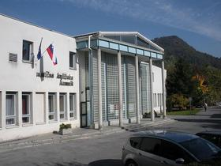

Egyéb aktuális partnerkeresések: http://kultura.kreativeuropa.hu/partner

5. ÖSZTÖNDÍJAK
5.1 Alkotóházi ösztöndíj Litvániába
 |  | A CreArt hálózat alkotóházi ösztöndíjat hirdet vizuális művészeknek Litvániába.  (on-the-move)  Alkotóházi ösztöndíjat hirdet a CreArt hálózat a litvániai Kaunasba. A program négy olyan vizuális művészt fogad, akik a CreArt hálózat városaiból származnak, vagy az a lakhelyük. Jelentkezési határidő: 2016. július 15. » Tovább
  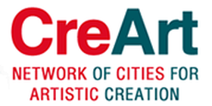

5.2 Valletta 2018 ösztöndíj
 |  | A Roberto Cimetta Alap és a Valletta 2018 Alapítvány ösztöndíjat hirdet művészeknek és kulturális szakembereknek Máltára.  (on-the-move)  Ösztöndíjat hirdet művészeknek és kulturális szakembereknek a Roberto Cimetta Alap és a Valletta 2018 Alapítvány Máltára. A 2018-as évre szóló ösztöndíjra kulturális területen adminisztratív munkakörben dolgozók, művészek, alkotók, kulturális szervezők, előadók, projektvezetők és tanárok... » Tovább
  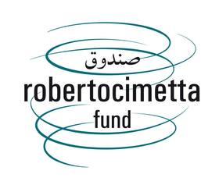

5.3 V4@Theatre alkotóház kritikusoknak
 |  | Fiatal színházi kritikusoknak hirdet alkotóházi ösztöndíjat V4@Theatre címmel a Divadelná Nitra Szervezet.  (on-the-move)  Alkotóházi ösztöndíjat hirdet fiatal színházi kritikusoknak a 2016. szeptember 23. és 29. közötti időszakra a szlovákiai Nyitrára V4@Theatre címmel a Divadelná Nitra Szervezet. A programra angolul folyékonyan beszélő, legfeljebb 35 éves profi színházi kritikusok pályázhatnak. Jelentkezni angol... » Tovább
  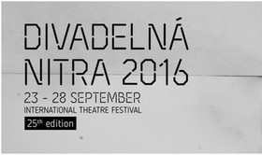

5.4 A színház párbeszéd - színházi ösztöndíjak
 |  | Ukrajnai és moldovai színházi szakembereknek hirdet ösztöndíjakat az ETC A színház párbeszéd – kultúrák párbeszéde: Európai hálózatépítés kelet-európai színházakkal címmel.  (on-the-move)  A European Theatre Convention (Európai Színházi Konvenció, ETC) pályázatot hirdet ukrajnai és moldovai színházi szakembereknek és előadó-művészeknek a Theatre is Dialogue - Dialogue of Cultures: European networking with Eastern European theatres (A színház párbeszéd – kultúrák párbeszéde:... » Tovább
  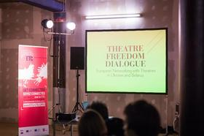

5.5 M+ ösztöndíj Kínába
 |  | Ösztöndíjat hirdet Kínába dizájnereknek és építészeknek az M+.  (on-the-move)  Az M+ alkotóházi ösztöndíjat hirdet 2017-re dizájnereknek és építészeknek Kínába. Az ösztöndíj hat hónapra szól a Gyöngy-folyó deltájába. A felhívásra a dizájn, az építészet és az ezekhez kapcsolódó területeken kutatásokat végző szakemberek jelentkezhetnek, amennyiben felsőfokon beszélnek és írnak... » Tovább
  

Egyéb aktuális ösztöndíjak: http://kultura.kreativeuropa.hu/osztondij

(C) 2016 Kreatív Európa Nonprofit Kft. Összeállította: Pinizsi Gábor.
Irodánk engedélyt ad e Hírlevél tartalmának reprodukálására a Kreatív Európa Iroda mint forrás megjelölésével. Noha forrásainkat kellő körültekintéssel választottuk ki, a nem hivatalos forrásból átvett információkat ellenőrizni nincs módunk, így azokért felelősséget vállalni sem tudunk.
Amennyiben a továbbiakban nem szeretné kapni hírlevelünket, kérjük, felhasználói fiókjában módosítsa adatait.
A hírlevéllel kapcsolatos kérdéseit, észrevételeit a hirlevel@kreativeuropa.hu címre várjuk.

Kreatív Európa Nonprofit Kft. - Creative Europe Desk Hungary
1145 Budapest Róna u. 174. I épület III. emelet/304.
info@kreativeuropa.hu - http://kultura.kreativeuropa.hu; http://www.kreativeuropa.hu

A Kreatív Európa Nonprofit Kft. az Európai Unió Kreatív Európa programjának hivatalos magyarországi koordinátora, működésének fő támogatója az Európai Unió Bizottsága, az Emberi Erőforrások Minisztériuma és a Magyar Nemzeti Filmalap.

 | Facebook oldalunk

